
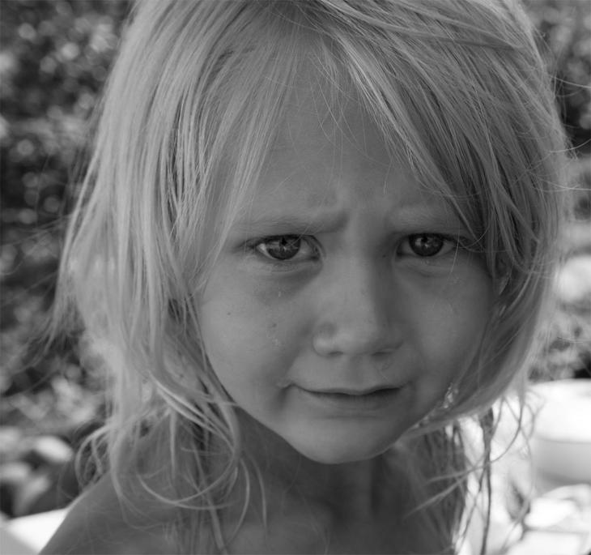
* Наследие * Heritage * Фонотека
Не хочу быть верующей!
* Наследие * Heritage * Фонотека
Притча о Винограднике
Алексей Cавченко
А 125 С
А 125 С
- Я в поле вышел утром ранним (Пение) 4:39
- Проповедь Алексея Савченко 26:13
- Мы у берега земного (Музыка) 4:03
- Прийди ко мне (Пение) 4:01
38:58
Фонотека «Наследие»
Фонотека «Наследие»
В 41 С
В 41 С

- Не хочю быть верующей! 6:16
- Творческий конкурс 18:22
- Вадик 25:27
- Встреча с Иисусом 8:01
- Люда 8:10
- Птицеводы 7:26
73:44
Фонотека «Наследие»
Детские рассказы "Радость"
Детские рассказы "Радость"

